**BỘ GIÁO DỤC VÀ ĐÀO TẠO**

**TRƯỜNG ĐẠI HỌC MỞ THÀNH PHỐ HỒ CHÍ MINH**

**Môn Công nghệ phần mềm**

**ĐỀ TÀI QUẢN LÝ PHÒNG MẠCH TƯ**

GVHD: Th.s Dương Hữu Thành

2251012121 - Phí Minh Quang

2251012046 - Hoàng Anh Duy

2251052127 - Nguyễn Thanh Triều

**TP. HỒ CHÍ MINH, 2024**

**MỤC LỤC**

DANH MỤC HÌNH VẼ 3

DANH MỤC BẢNG 4

Chương 1. GIỚI THIỆU ĐỀ TÀI 5

1.1. Giới thiệu 5

1.2. Phân tích yêu cầu 6

1.2.1. Lược đồ use case 6

1.2.2. Đặc tả use case 6

Chương 2. THIẾT KẾ HỆ THỐNG 10

2.1. Kiến trúc hệ thống 10

2.2. Sơ đồ lớp 11

2.3. Sơ đồ hoạt động 14

2.4. Sơ đồ tuần tự 15

2.4.1. Sơ đồ đăng ký khám trực tuyến 15

2.4.2. Sơ đồ lập phiếu khám 16

2.4.3. Sơ đồ quản lý thuốc 17

2.4.4. Sơ đồ báo cáo thống kê 18

2.5. Lược đồ cơ sở dữ liệu quan hệ 19

2.6. Thiết kế giao diện và thiết kế xử lý 22

2.6.1. Giao diện đăng ký khám trực tuyến 22

2.6.2. Giao diện lập phiếu khám 23

2.6.3. Giao diện quản lý thuốc 24

2.6.4. Giao diện báo cáo thống kê 27

Chương 3. HỆ THỐNG QUẢN LÝ PHÒNG MẠCH TƯ 30

3.1. Kết quả đạt được của đề tài 30

3.1.1. Hệ thống quản lý bệnh nhân 30

3.1.2. Quản lý lịch hẹn 30

3.1.3. Quản lý hóa đơn và thanh toán 30

3.1.4. Báo cáo và thống kê 30

3.1.5. Tích hợp và mở rộng 31

3.2. Các chức năng hệ thống 32

3.2.1. Chức năng thống kê doanh thu theo tháng cho quản trị viên 32

3.2.2. Chức năng thống kê thuốc trong tháng chỉ định 32

3.2.3. Chức năng đăng ký lịch khám bệnh trực tuyến 33

DANH MỤC HÌNH VẼ

Hình 1.1: Lược đồ UseCase Quản lý phòng mạch 6

Hình 2.1. Sơ đồ kiến trúc hệ thống 10

Hình 2.2. Sơ đồ tuần tự lập phiếu khám 13

Hình 2.3. Sơ đồ hoạt động 14

Hình 2.4. Sơ đồ tuần tự đăng ký khám trực tuyến 15

Hình 2.5. Sơ đồ tuần tự lập phiếu khám 16

Hình 2.6. Sơ đồ tuần tự lập phiếu khám 17

Hình 2.7. Sơ đồ tuần tự báo cáo thống kê 18

Hình 2.8. Lược đồ cơ sở dữ liệu quan hệ 19

Hình 2.9. Giao diện thiết kế đăng ký khám trực tuyến 22

Hình 2.10. Giao diện lập phiếu khám bệnh 23

Hình 2.11. Giao diện thiết kế quản lý danh sách thuốc 25

Hình 2.12. Giao diện thiết kế chỉnh sửa thuốc 26

Hình 2.13. Giao diện thiết kế chỉnh sửa thuốc 26

Hình 2.14. Giao diện thiết kế thống kê sử dụng thuốc 27

Hình 2.15. Giao diện thiết kế báo cáo doanh thu 28

Hình 3.1. Chức năng thống kê doanh thu theo tháng cho quản trị viên 32

Hình 3.2. Chức năng thống kê thuốc trong tháng chỉ định 33

Hình 3.3. Chức năng đăng ký lịch khám bệnh trực tuyến 34

DANH MỤC BẢNG

Bảng 1.1. Đặc tả UseCase đặt lịch khám 7

Bảng 1.2. Đặc tả UseCase lập phiếu khám 7

Bảng 1.3. Đặc tả UseCase quản lý thuốc 8

Bảng 1.4. Đặc tả UseCase báo cáo thống kê 9

Bảng 2.1: Bảng giải thích mối quan hệ của Cơ sở dữ liệu 21

Bảng 2.2. Thiết kế xử lý cho màn hình giao diện đăng ký khám trực tuyến 23

Bảng 2.3. Thiết kế xử lý cho màn hình giao diện lập phiếu khám bệnh 24

Bảng 2.4. Thiết kế xử lý cho màn hình giao diện quản lý danh sách thuốc 25

Bảng 2.5. Thiết kế xử lý cho màn hình giao diện chỉnh sửa thuốc 26

Bảng 2.6. Thiết kế xử lý cho màn hình giao diện chỉnh sửa thuốc 27

Bảng 2.7 Thiết kế xử lý cho màn hình giao diện thống kê sử dụng thuốc 28

Bảng 2.8 Thiết kế xử lý cho màn hình giao diện thống kê báo cáo thống kê 29

# GIỚI THIỆU ĐỀ TÀI

## Giới thiệu

Trong thời đại công nghệ thông tin phát triển vượt bậc, việc áp dụng các giải pháp phần mềm vào quản lý và vận hành hệ thống đã trở thành nhu cầu thiết yếu của các doanh nghiệp. Đặc biệt, trong lĩnh vực y tế, việc quản lý thông tin bệnh nhân, bác sĩ và các hoạt động tại bệnh viện, phòng khám đòi hỏi sự chính xác và cập nhật liên tục. Đại dịch COVID-19 vừa qua đã chứng minh tầm quan trọng của công nghệ thông tin trong việc duy trì hoạt động và nâng cao hiệu quả quản lý.

Đề tài “Quản lý phòng mạch tư” nhằm mục đích xây dựng một hệ thống phần mềm hỗ trợ quản lý toàn diện cho các phòng mạch tư. Hệ thống này sẽ bao gồm các tính năng như đặt lịch hẹn, quản lý thông tin bệnh nhân và bác sĩ, theo dõi hồ sơ bệnh án, và báo cáo thống kê. Việc áp dụng phần mềm này không chỉ giúp nâng cao hiệu quả quản lý mà còn đảm bảo tính chính xác và kịp thời của thông tin, từ đó nâng cao chất lượng dịch vụ y tế.

Thông qua đề tài này, chúng em mong muốn áp dụng những kiến thức đã học từ môn Công nghệ phần mềm vào thực tiễn, đồng thời tích lũy kinh nghiệm quý báu cho quá trình học tập và làm việc sau này. Chúng em rất mong nhận được sự góp ý của thầy để hoàn thiện đề tài và phát triển kỹ năng của mình.

## Phân tích yêu cầu

### Lược đồ use case

Trình bày lược đồ tổng quát use case

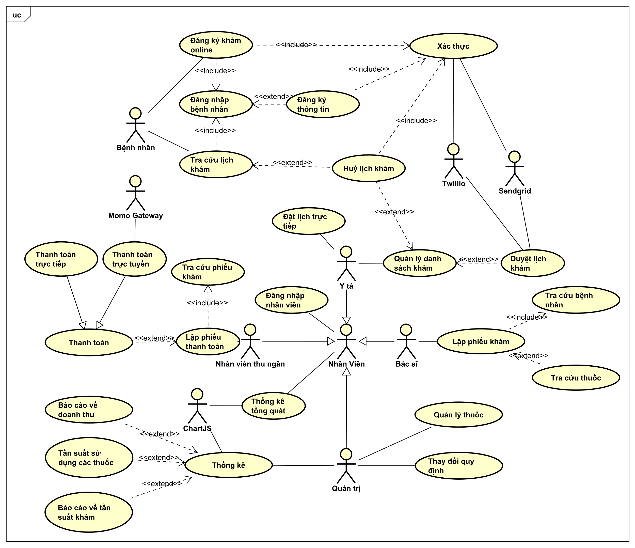

Hình 1.1: Lược đồ UseCase Quản lý phòng mạch

### Đặc tả use case

Đặt lịch khám trực tuyến

|  |  |
| --- | --- |
| **Use Case ID** | UC001 |
| **Name**  *(Tên Use Case)* | Đặt lịch khám trực tuyến |
| **Description**  *(Mô tả)* | Bệnh nhân được phép đặt lịch khám trực tuyến trên website của phòng khám. |
| **Primary Actor**  *(Tác nhân chính)* | Bệnh nhân |
| **Secondary Actor** *(Tác nhân phụ)* | Twillio, Sendgrid. |
| **Pre-conditions**  *(Tiền điều kiện)* | Bệnh nhân đã đăng nhập và được xác thực qua mã OTP từ số điện thoại hoặc email mà bệnh nhân cung cấp. |
| **Post-conditions**  *(Hậu điều kiện)* | Gửi SMS và Email thông báo đặt lịch khám thành công. |
| **Main flows**  *(Luồng hoạt động)* | Bước 1: Bắt đầu khi bệnh nhân chọn đặt lịch khám.  Bước 2: Chọn ngày và ca hẹn để đặt lịch khám.  Bước 3: Hệ thống ghi nhận lịch đặt khám.  Bước 4: Kết thúc đặt lịch khám. |
| **Alternative flows** *(Luồng thay thế)* | Bước 2.1: Nếu ngày đặt bị hết chỗ thì yêu cầu chọn lịch khác.  Bước 3.1: Nếu ghi nhận thất bại thì thông báo lỗi.  Bước 3.2: Nếu ghi nhận thành công, hệ thống thông báo đặt lịch thành công trên giao diện. |
| **Exception flows**  *(Luồng ngoại lệ)* | Thông báo lỗi, huỷ thao tác và trở về trang chủ. |

Bảng 1.1. Đặc tả UseCase đặt lịch khám

Lập phiếu khám

|  |  |
| --- | --- |
| **Use Case ID** | UC002 |
| **Name**  *(Tên Use Case)* | Lập phiếu khám |
| **Description**  *(Mô tả)* | Bác sĩ được phép lập phiếu khám cho bệnh nhân. |
| **Primary Actor**  *(Tác nhân chính)* | Bác sĩ |
| **Secondary Actor** *(Tác nhân phụ)* | Không có |
| **Pre-conditions**  *(Tiền điều kiện)* | Bác sĩ đã đăng nhập vào hệ thống thành công. |
| **Post-conditions**  *(Hậu điều kiện)* | Không có |
| **Main flows**  *(Luồng hoạt động)* | Bước 1: Bắt đầu khi bác sĩ chọn lập phiếu khám.  Bước 2: Tra cứu và chọn bệnh nhân khám bệnh.  Bước 3: Nhập thông tin bệnh lý.  Bước 4: Chọn thuốc cần kê.  Bước 5: Hệ thống ghi nhận phiếu khám.  Bước 6: Kết thúc lập phiếu khám. |
| **Alternative flows** *(Luồng thay thế)* | Bước 4.1: Nếu thuốc cần kê không đủ số lượng, hiện thông báo trên giao diện.  Bước 5.1: Nếu ghi nhận thất bại thì thông báo lỗi trên giao diện.  Bước 5.2. Nếu ghi nhận thành công, hệ thống thông báo lập phiếu khám thành công trên giao diện. |
| **Exception flows**  *(Luồng ngoại lệ)* | Thông báo lỗi, huỷ thao tác và trở về trang chủ. |

Bảng 1.2. Đặc tả UseCase lập phiếu khám

Quản lý thuốc

|  |  |
| --- | --- |
| **Use Case ID** | UC003 |
| **Name**  *(Tên Use Case)* | Quản lý thuốc |
| **Description**  *(Mô tả)* | Người quản trị được phép quản lý (thêm, sửa, xóa) thông tin thuốc có trên hệ thống. |
| **Primary Actor**  *(Tác nhân chính)* | Người quản trị |
| **Secondary Actor** *(Tác nhân phụ)* | Không có |
| **Pre-conditions**  *(Tiền điều kiện)* | Người quản trị đã đăng nhập vào hệ thống thành công. |
| **Post-conditions**  *(Hậu điều kiện)* | Không có |
| **Main flows**  *(Luồng hoạt động)* | Bước 1: Bắt đầu khi người quản trị chọn quản lý thuốc.  Bước 2: Thêm thuốc hoặc cập nhật thông tin thuốc.  Bước 3: Hệ thống ghi nhận dữ liệu.  Bước 4: Kết thúc quản lý thuốc. |
| **Alternative flows** *(Luồng thay thế)* | Bước 2.1: Nếu thuốc có trên hệ thống, thì hiển thị thông tin thuốc lên giao diện.  Bước 2.2: Nếu thuốc cần nhập không thỏa theo quy định thì hiện thông báo không được phép trên giao diện.  Bước 3.1: Nếu ghi nhận thất bại thì thông báo lỗi trên giao diện.  Bước 3.2: Nếu ghi nhận thành công, hệ thống thông báo cập nhật thuốc thành công trên giao diện. |
| **Exception flows**  *(Luồng ngoại lệ)* | Thông báo lỗi, huỷ thao tác và trở về trang chủ. |

Bảng 1.3. Đặc tả UseCase quản lý thuốc

Báo cáo thống kê

|  |  |
| --- | --- |
| **Use Case ID** | UC004 |
| **Name**  *(Tên Use Case)* | Báo cáo thống kê |
| **Description**  *(Mô tả)* | Người quản trị được phép lập báo cáo và thống kê dữ liệu trên hệ thống. |
| **Primary Actor**  *(Tác nhân chính)* | Quản trị viên |
| **Secondary Actor** *(Tác nhân phụ)* | Chartjs |
| **Pre-conditions**  *(Tiền điều kiện)* | Người quản trị đã đăng nhập vào hệ thống thành công. |
| **Post-conditions**  *(Hậu điều kiện)* | Không có |
| **Main flows**  *(Luồng hoạt động)* | Bước 1: Bắt đầu khi người quản trị chọn lập báo cáo thống kê.  Bước 2: Chọn thông tin cần lập báo cáo.  Bước 3: Xuất bản báo cáo thống kê.  Bước 4: Kết thúc lập báo cáo thống kê. |
| **Alternative flows** *(Luồng thay thế)* | Bước 2.1: Nếu không có thông tin yêu cầu thì thông báo trống.  Bước 2.2: Nếu có thông tin yêu cầu thì hiển trị trên giao diện.  Bước 3.1: Nếu xuất báo cáo thành công thì cho người dùng xem trước và tải về.  Bước 3.2: Nếu xuất báo cáo không thành công thì thông báo lỗi. |
| **Exception flows**  *(Luồng ngoại lệ)* | Thông báo lỗi, huỷ thao tác và trở về trang chủ. |

Bảng 1.4. Đặc tả UseCase báo cáo thống kê

# THIẾT KẾ HỆ THỐNG

## Kiến trúc hệ thống

Hình 2.1. Sơ đồ kiến trúc hệ thống

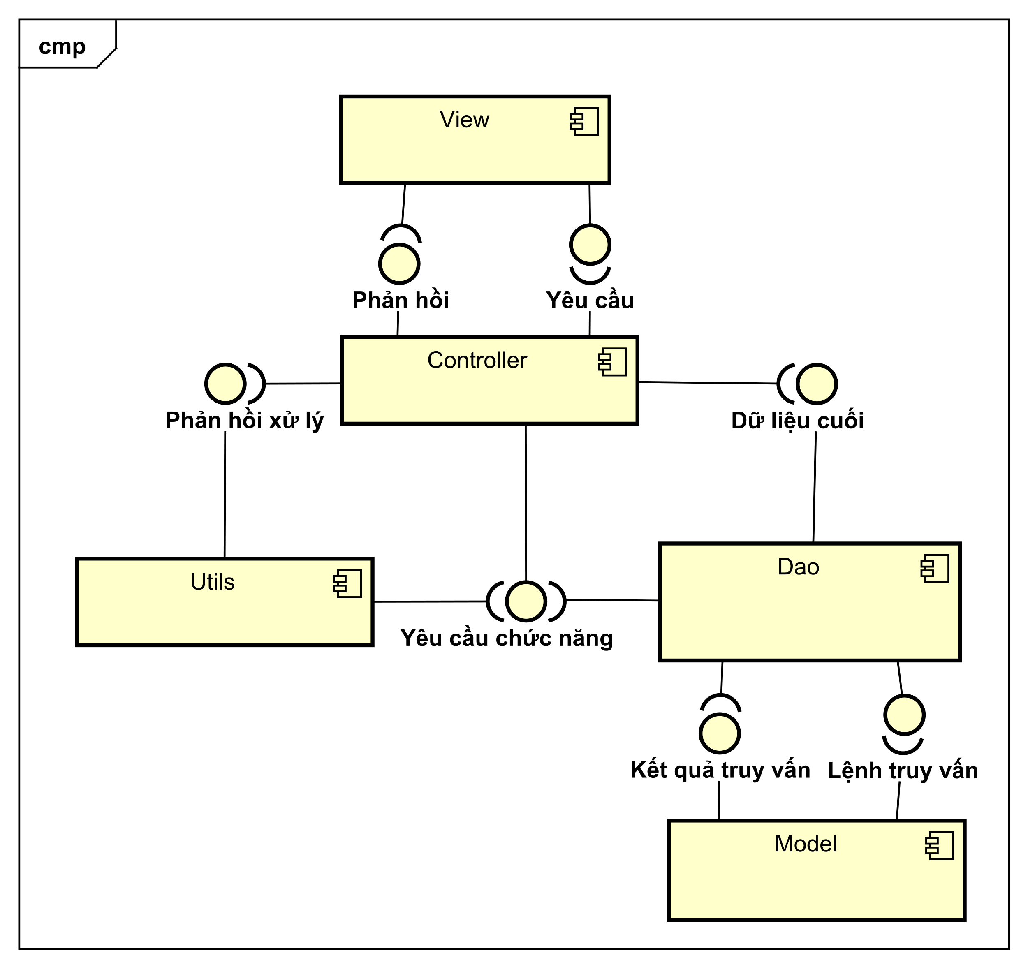

## Sơ đồ lớp

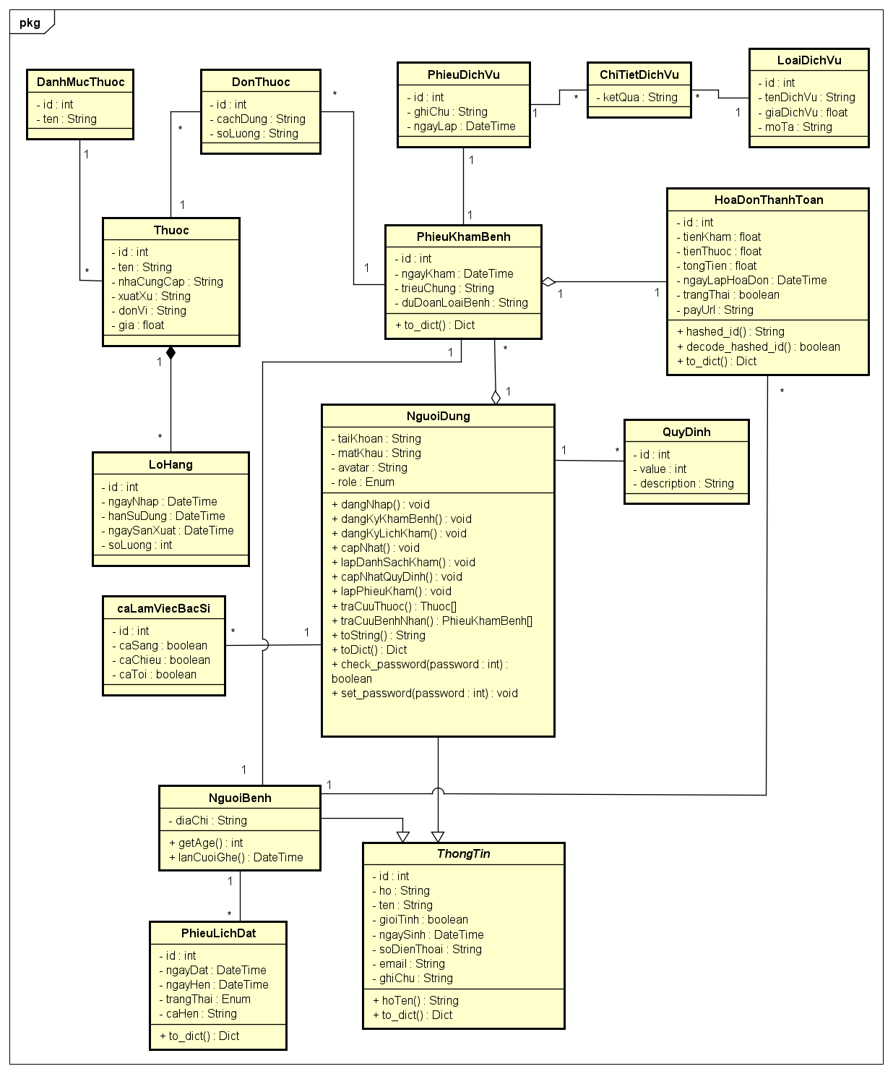

Phân tích, giải thích các mối quan hệ thiết lập

|  |  |  |  |  |
| --- | --- | --- | --- | --- |
| **STT** | **Bảng** | **Bảng** | **Loại** | **Giải thích** |
| 1 | DanhMucThuoc | Thuoc | 1-n | Một danh mục thuốc có nhiều loại thuốc trực thuộc, nhằm để phân loại. |
| 2 | DonThuoc | PhieuKham | 1-n | Một phiếu khám sẽ có nhiều đơn thuốc được kê. |
| 3 | DonThuoc | PhieuKham | 1-n | Một phiếu khám tương ứng một lượt khám. Sẽ có nhiều đơn thuốc trong một phiếu khám. Mỗi đơn sẽ có hướng dẫn và liều lượng cho lần khám của phiếu đó. |
| 4 | PhieuDichVu | PhieuKhamBenh | 1-1 | Một phiếu khám bệnh sẽ tương ứng một phiếu dịch vụ, chứa các dịch vụ khám trong cơ sở. Mỗi phiếu dịch vụ đại diện ghi nhận cho một phiếu khám bệnh. |
| 5 | PhieuDichVu | ChiTietDichVu | 1-n | Một phiếu sẽ bao gồm nhiều loại dịch vụ, và Chi tiết dịch vụ sẽ lưu các thông tin hoá của dịch vụ khám đó như kết quả, chuẩn đoán,… |
| 6 | ChiTietDichVu | LoaiDichVu | 1-n |
| 7 | LoHang | Thuoc | 1-n | Một thuốc sẽ được nhập để cung số lượng nhiều lần khác nhau. Và thuốc sẽ có nhiều lô, mỗi lô đại diện cho một thuốc. |
| 8 | PhieuKhamBenh | NguoiDung | 1-n | Một người dùng, cụ thể là bác sĩ sẽ khám cho một bệnh nhân, tương ứng một phiếu khám. Bác sĩ sẽ khám cho nhiều bệnh nhân. Một phiếu chỉ được ghi bởi một người Bác sĩ. |
| 9 | PhieuKhamBenh | BenhNhan | 1-1 | Một người khám sẽ tương ứng một phiếu khám, và có thể khámnhiều lần. Mỗi phiếu chỉ đại diện cho một người. |
| 10 | PhieuKhamBenh | HoaDon | 1-1 | Mỗi một phiếu khám bệnh sẽ tương đương cho một hoá đơn thanh toán các chi phí khám, thuốc. |
| 11 | Phieu_kham | Phieu_dich_vu | 1-n | Một phiếu khám có thể có nhiều phiếu dịch vụ khác nhau, và mỗi phiếu dịch vụ đó sẽ ghi nhận cho một phiếu khám. |
| 12 | NguoiDung | QuyDinh | 1-n | Một người dùng, ở đây là Quản trị viên sẽ tạo ra một quy định. Mỗi quy định sẽ thuộc quyền sở hữu của một người. |
| 13 | CaLamViecBacSi | NguoiDung | 1-n | Mỗi bác sĩ (người dùng) sẽ có các ngày trực khác nhau. Mỗi lịch sẽ thuộc một người |
| 14 | NguoiBenh | PhieuLichDat | 1-n | Một người bệnh có thể đặt nhiều lần để tái khám. Mỗi đơn chỉ đại diện cho một người khám. |
| 15 | ThongTin | NguoiDung | Extend | Các thông tin cơ bản cho Người dùng và người bệnh đều được kế thừa từ Thông tin. |
| 16 | ThongTin | NguoiBenh | Extend |

Hình 2.2. Sơ đồ tuần tự lập phiếu khám

## Sơ đồ hoạt động

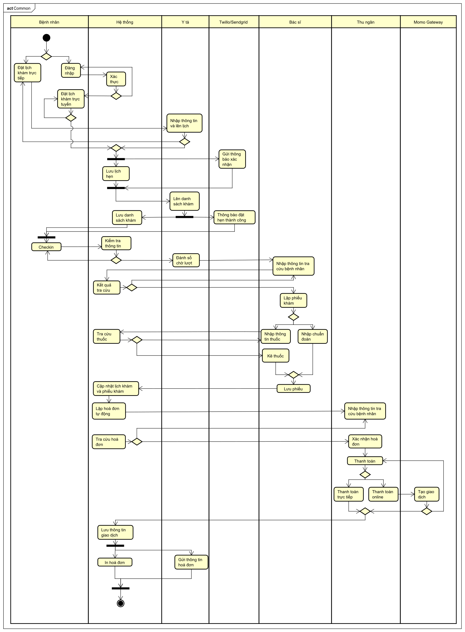

Hình 2.3. Sơ đồ hoạt động

## Sơ đồ tuần tự

### Sơ đồ đăng ký khám trực tuyến

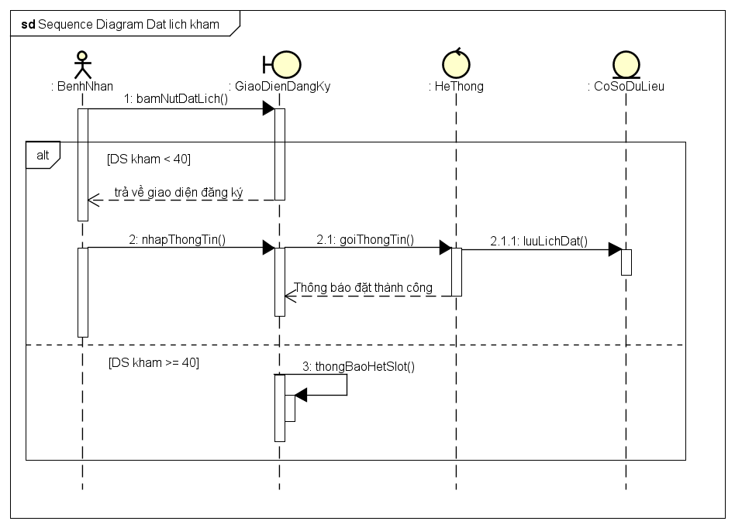Hình 2.4. Sơ đồ tuần tự đăng ký khám trực tuyến

### Sơ đồ lập phiếu khám

Hình 2.5. Sơ đồ tuần tự lập phiếu khám

### Sơ đồ quản lý thuốc

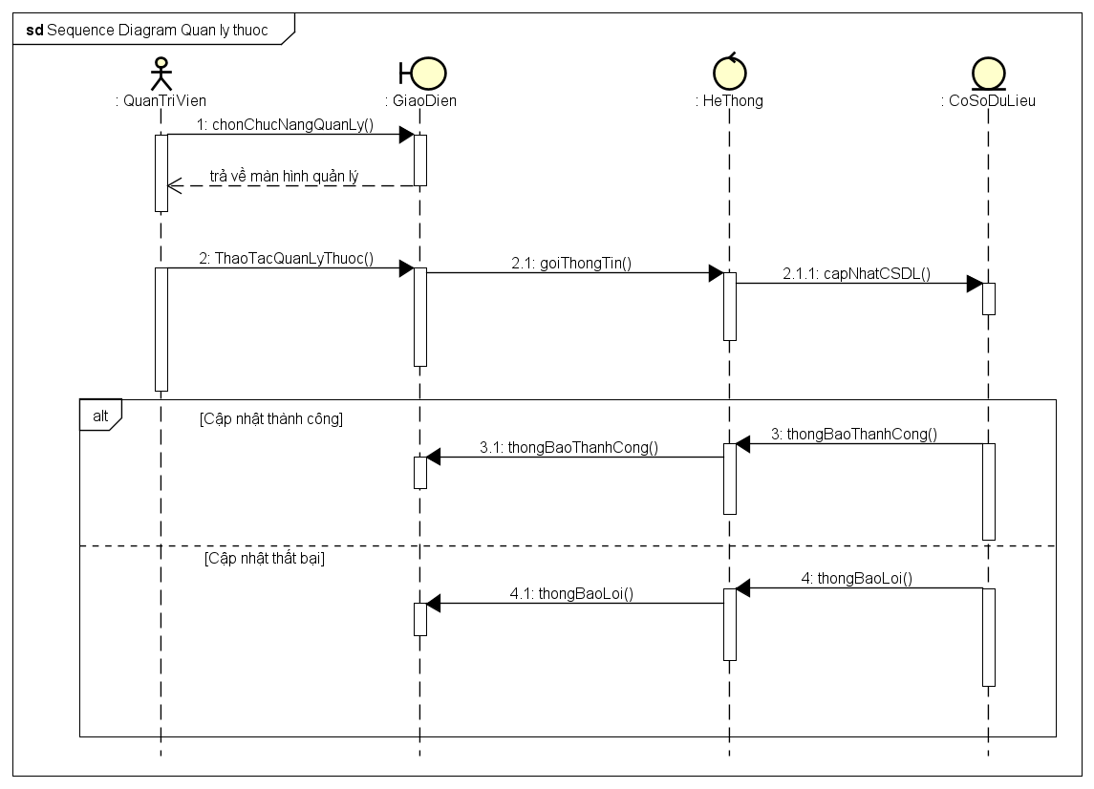

Hình 2.6. Sơ đồ tuần tự lập phiếu khám

### Sơ đồ báo cáo thống kê

Hình 2.7. Sơ đồ tuần tự báo cáo thống kê

## Lược đồ cơ sở dữ liệu quan hệ

Lược đồ cơ sở dữ liệu quan hệ.

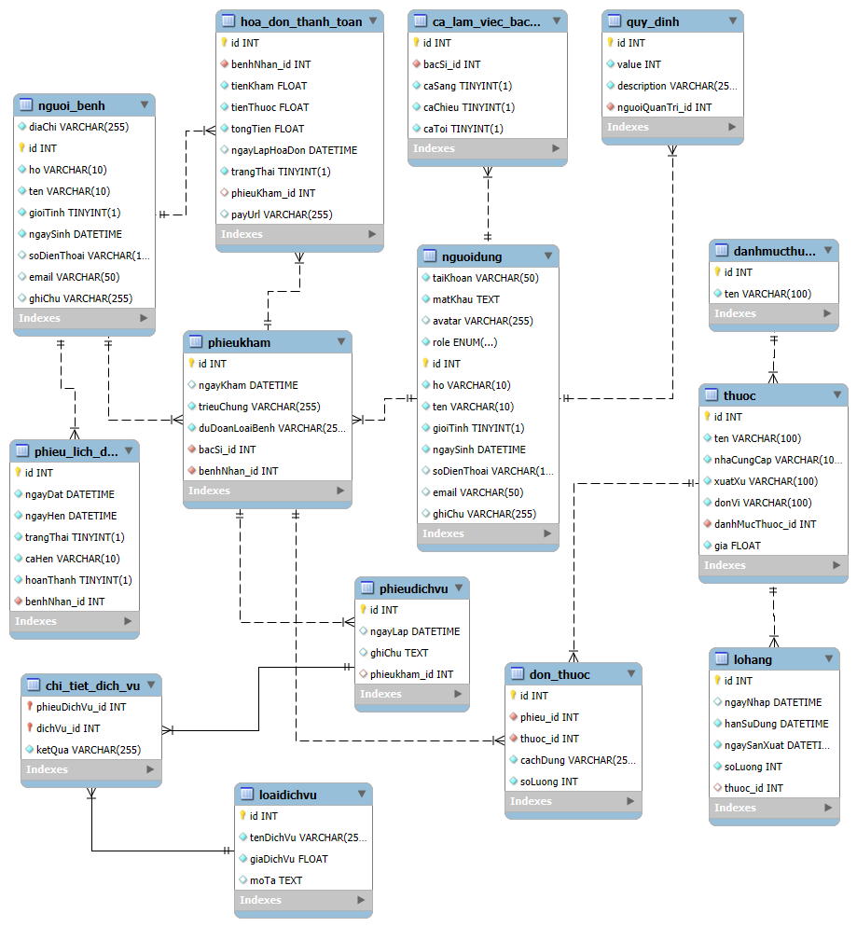Hình 2.8. Lược đồ cơ sở dữ liệu quan hệ

Giải thích mối quan hệ giữa các bảng.

|  |  |  |  |  |
| --- | --- | --- | --- | --- |
| **STT** | **Bảng** | **Bảng** | **Loại** | **Giải thích** |
| 1 | Nguoi_benh | Hoa_don_thanh_toan | 1-n | Người bệnh có nhiều hoá đơn thanh toán, mỗi hoá đơn chỉ đại diện cho một người |
| 2 | Hoa_don_thanh_toan | Phieu_kham | 1-n | Một phiếu khám sẽ có nhiều hoá đơn thanh toán. Một hoá đơn chỉ dùng cho một phiếu khám bệnh. |
| 3 | Ca_lam_viec | Nguoi_dung | 1-n | Một người dùng có thể có nhiều ca làm việc trong tuần. Và mỗi ca định nghĩa chỉ áp dụng cho một người. |
| 4 | Nguoi_dung | Quy_dinh | 1-n | Một người quản trị (người dùng) sẽ có một đến nhiều quy định tạo ra. Tương đương 1 quy định chỉ được tạo bởi một người quản trị. |
| 5 | Nguoi_benh | Phieu_lich_dat | 1-n | Một người bệnh có thể đặt nhiều lịch đặt khác nhau. Mỗi phiếu đặt lịch chỉ đại diện cho một người. |
| 6 | Nguoi_benh | Phieu_kham | 1-n | Một người bệnh sẽ nhận được một đến nhiều phiếu khám cho nhiều lần khám khác nhau.Tương đương một phiếu khám chỉ được đại diện bởi một người. |
| 7 | Phieu_kham | Nguoi_dung | 1-n | Một bác sĩ (người dùng) có thể tạo nhiều phiếu khám cho nhiều đợt khám khác nhau. Và mỗi phiếu khám, chỉ đại diện một Bác sĩ thực hiện ghi phiếu. |
| 8 | Danh_muc_thuoc | Thuoc | 1-n | Một danh mục thuốc có nhiều loại thuốc trực thuộc. |
| 9 | Loai_dich_vu | Phieu_dich_vu | n-n | Một phiếu dịch vụ sẽ bao gồm nhiều dịch vụ khám khác nhau. Và sẽ cần ghi chi tiết nội dung, kết quả của dịch vụ đó. Vì vậy **“Chi_tiet_dich_vu”** sẽ nằm trung gian, để lưu thông tin của các danh sách khám dịch vụ. |
| 10 | Phieu_kham | Phieu_dich_vu | 1-n | Một phiếu khám có thể có nhiều phiếu dịch vụ khác nhau, và mỗi phiếu dịch vụ đó sẽ ghi nhận cho một phiếu khám. |
| 11 | Phieu_kham | Don_thuoc | 1-n | Một phiếu khám sẽ có bao gồm một đến nhiều đơn thuốc. Và mỗi đơn thuốc bao gồm các ghi chú hướng dẫn, liều khác nhau. Nên đơn thuốc kê chỉ dùng cho một phiếu khám |
| 12 | Don_thuoc | Thuoc | 1-n | Một loại thuốc có thể được sử dụng nhiều lần cho nhiều đơn thuốc khác nhau. Và mỗi đơn thuốc chỉ đại diện cho một thuốc. |
| 13 | Thuoc | Lo_hang | 1-n | Một loại thuốc sẽ được nhập về theo nhiều lần khác nhau. Và mỗi lô chỉ đại diện cho một thuốc. |

Bảng 2.1: Bảng giải thích mối quan hệ của Cơ sở dữ liệu

## Thiết kế giao diện và thiết kế xử lý

### Giao diện đăng ký khám trực tuyến

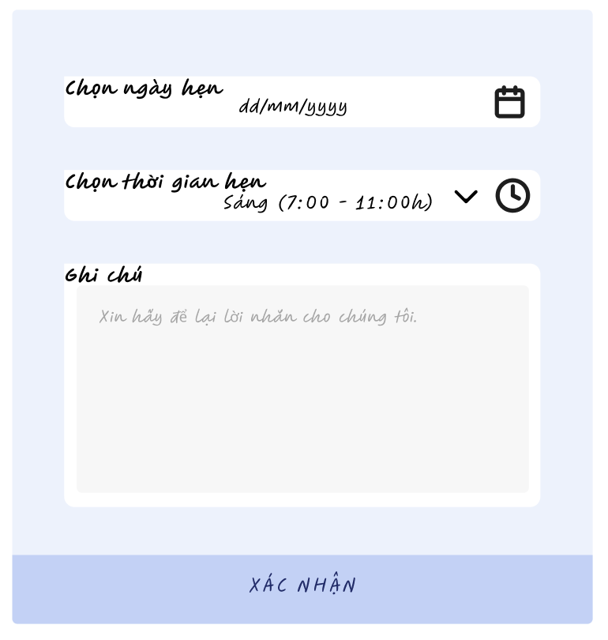Hình 2.9. Giao diện thiết kế đăng ký khám trực tuyến

Các thiết kế xử lý cho màn hình giao diện trên trong bảng sau:

|  |  |  |  |
| --- | --- | --- | --- |
| STT | Tên xử lý | Điều kiện gọi thực hiện | Ý nghĩa |
| 1 | txtDate_Enter | Người dùng nhấn phím Enter khi đã nhập ngày và đang focus ở ô chọn ngày hẹn. | Xác nhận form để xử lý đặt lịch hẹn. |
| 2 | txtThoiGian_Enter | Người dùng nhấn phím Enter khi đã chọn ca hẹn và đang focus ở ô chọn thời gian hẹn. |
| 3 | txtGhiChu_Enter | Người dùng nhấn phím Enter khi đã nhập ghi chú và đang focus ở ô ghi chú. |
| 4 | btnXacNhan_Click | Người dùng click trên nút xác nhận. |

Bảng 2.2. Thiết kế xử lý cho màn hình giao diện đăng ký khám trực tuyến

### Giao diện lập phiếu khám

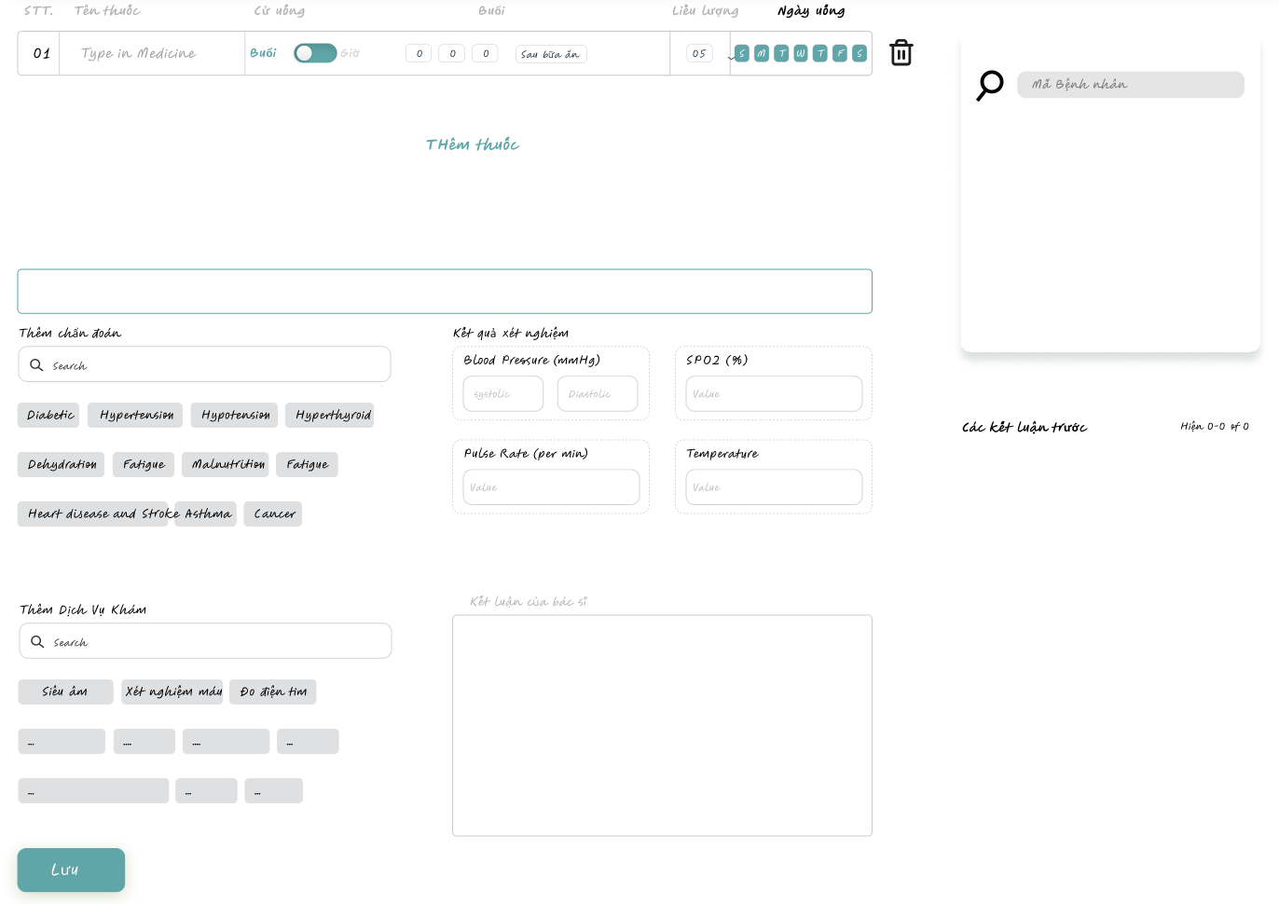Hình 2.10. Giao diện lập phiếu khám bệnh

Các thiết kế xử lý cho màn hình giao diện trên trong bảng sau:

|  |  |  |  |
| --- | --- | --- | --- |
| STT | Tên xử lý | Điều kiện gọi thực hiện | Ý nghĩa |
| 1 | txtTenThuoc_Tab | Người dùng nhấn phím Tab khi đã nhập tên thuốc và đang focus ở ô chọn ngày hẹn. | Gán thông tin thuốc và cách sử dụng chi tiết của loại thuốc. |
| 2 | cbCuUong_Select | Người dùng chọn cử uống. |
| 3 | txtCachDung_Tab | Người dùng nhấn phím Tab khi đã nhập cách dùng và đang focus ở các ô cách dùng. |
| 4 | txtLieuLuong_Tab | Người dùng nhấn phím Tab khi đã nhập liều lượng và đang focus ở ô liều lượng. |
| 5 | cbNgayUong_Select | Người dùng chọn ngày uống. |
| 6 | btnThemThuoc_Click | Người dùng click nút thêm thuốc. |
| 7 | btnXoaThuoc_Click | Người dùng click nút xóa thuốc. | Xóa thuốc khỏi phiếu khám bệnh |
| 8 | txtMaBenhNhan_Enter | Người dùng nhấn phím Enter khi đã nhập mã bệnh nhân và đang focus ở ô mã bệnh nhân. | Nạp và chọn bệnh nhân cần lập phiếu khàm. |
| 9 | txtChanDoan_Enter | Người dùng nhấn phím Enter khi đã nhập mã bệnh nhân và đang focus ở ô nhập chẩn đoán. | Gán chẩn đoán bệnh. |
| 10 | txtKetLuan_Enter | Người dùng nhấn phím Enter khi đã nhập kết luận và đang focus ở ô kết luận. | Gán kết luận cho bệnh nhân. |
| 11 | btnLuu_Click | Người dùng click nút lưu. | Lưu phiếu khám bệnh vào cơ sở dữ liệu. |

Bảng 2.3. Thiết kế xử lý cho màn hình giao diện lập phiếu khám bệnh

### Giao diện quản lý thuốc

Giao diện danh sách thuốc

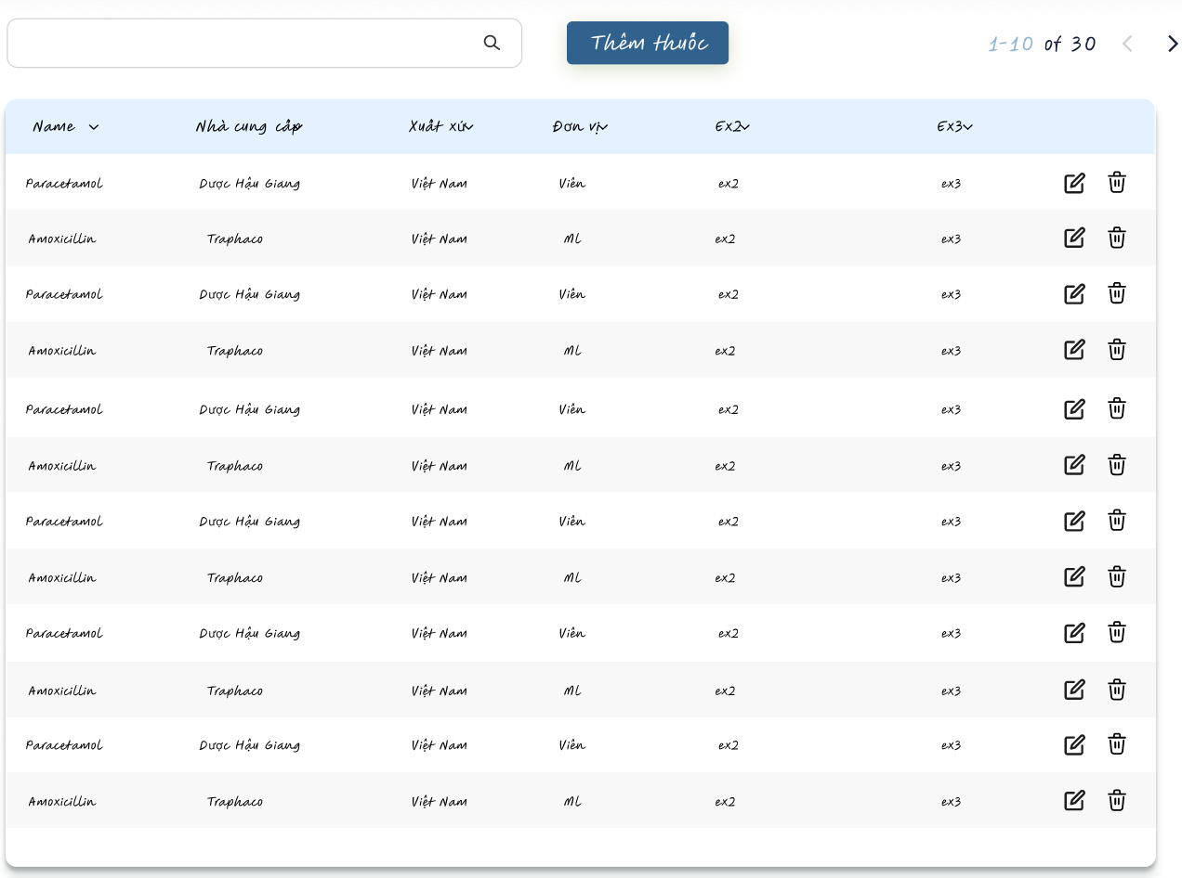

Hình 2.11. Giao diện thiết kế quản lý danh sách thuốc

Các thiết kế xử lý cho màn hình giao diện trên trong bảng sau:

|  |  |  |  |
| --- | --- | --- | --- |
| STT | Tên xử lý | Điều kiện gọi thực hiện | Ý nghĩa |
| 1 | txtTimKiem_Enter | Người dùng nhấn phím Enter khi đã nhập tên thuốc và đang focus ở ô tìm kiếm. | Nạp và tìm kiếm danh sách các loại thuốc. |
| 2 | btnThemThuoc_Click | Người dùng click nút thêm thuốc. | Thêm loại thuốc mới. |
| 3 | btnXoa_Click | Người dùng click xóa thuốc. | Xóa loại thuốc. |
| 4 | txtChinhSua_Click | Người dùng click nút chỉnh sửa. | Chỉnh sửa thông tin thuốc. |

Bảng 2.4. Thiết kế xử lý cho màn hình giao diện quản lý danh sách thuốc

Giao diện chỉnh sửa chi tiết thuốc

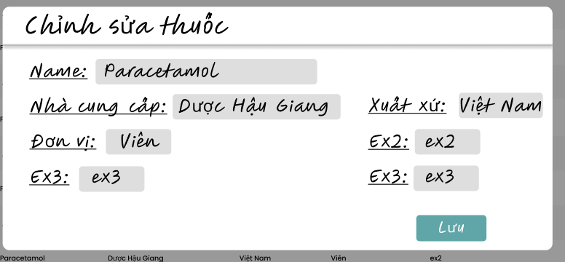Hình 2.12. Giao diện thiết kế chỉnh sửa thuốc

Các thiết kế xử lý cho màn hình giao diện trên trong bảng sau:

|  |  |  |  |
| --- | --- | --- | --- |
| STT | Tên xử lý | Điều kiện gọi thực hiện | Ý nghĩa |
| 1 | txtTenThuoc_Tab | Người dùng nhấn phím Tab khi đã nhập tên thuốc và đang focus ở ô tên thuốc. | Gán thông tin cần chỉnh sửa của thuốc. |
| 2 | btnLuu_Click | Người dùng click nút lưu. | Lưu thông tin đã chỉnh sửa vào cơ sở dữ liệu. |

Bảng 2.5. Thiết kế xử lý cho màn hình giao diện chỉnh sửa thuốc

Giao diện thêm thuốc

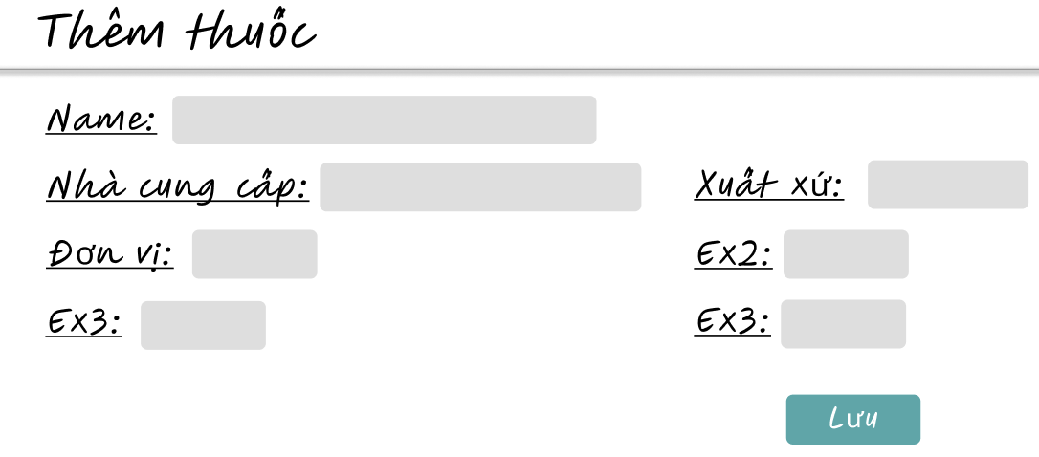Hình 2.13. Giao diện thiết kế chỉnh sửa thuốc

Các thiết kế xử lý cho màn hình giao diện trên trong bảng sau:

|  |  |  |  |
| --- | --- | --- | --- |
| STT | Tên xử lý | Điều kiện gọi thực hiện | Ý nghĩa |
| 1 | txtTenThuoc_Tab | Người dùng nhấn phím Tab khi đã nhập tên thuốc và đang focus ở ô tên thuốc. | Gán thông tin của thuốc cần thêm. |
| 2 | btnLuu_Click | Người dùng click nút lưu. | Lưu thuốc vào cơ sở dữ liệu. |

Bảng 2.6. Thiết kế xử lý cho màn hình giao diện chỉnh sửa thuốc

### Giao diện báo cáo thống kê

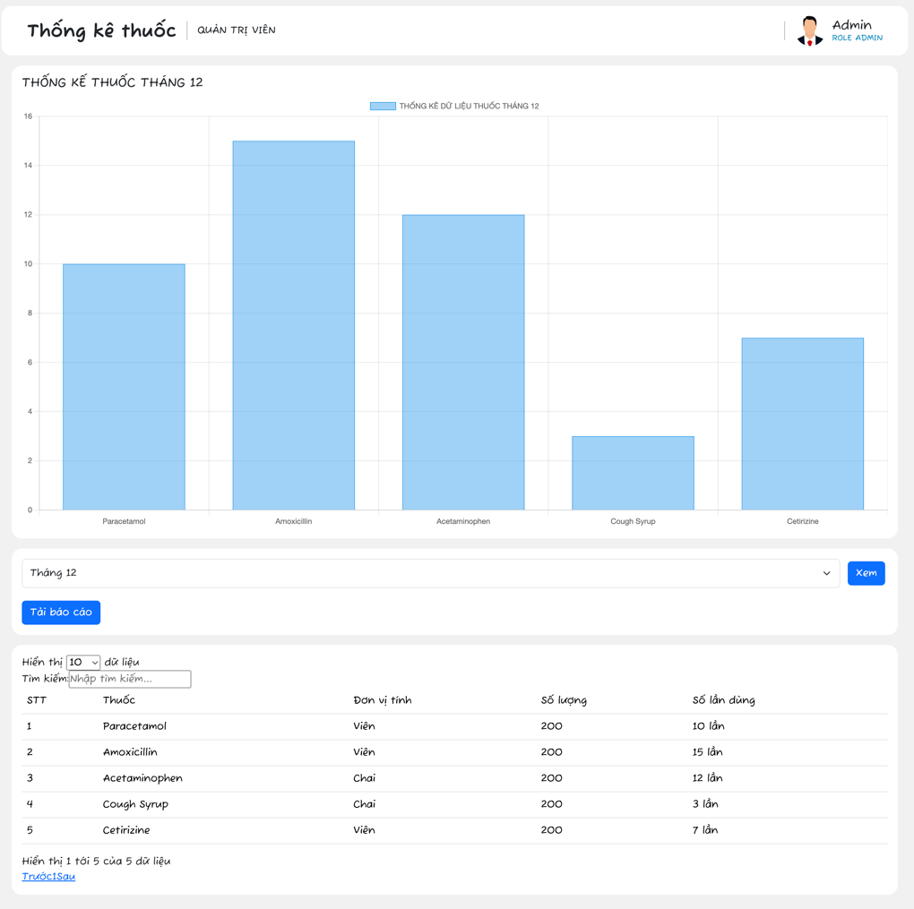Giao diện thống kê sử dụng thuốc

Hình 2.14. Giao diện thiết kế thống kê sử dụng thuốc

Các thiết kế xử lý cho màn hình giao diện trên trong bảng sau:

|  |  |  |  |
| --- | --- | --- | --- |
| STT | Tên xử lý | Điều kiện gọi thực hiện | Ý nghĩa |
| 1 | cbThang_Select | Người dùng chọn tháng. | Gán tháng cần thống kê. |
| 2 | btnXem_Click | Người dùng click nút xem. | Hiển thị biếu đồ thống kê. |
| 3 | btnTaiBaoCao_Click | Người dùng click nút tải báo cáo. | Tải báo cáo về máy người dùng. |
| 4 | cbSoLuong_Select | Người dùng chọn số lượng dữ liệu. | Gán số lượng dữ liệu hiển thị. |
| 5 | txtTimKiem_Enter | Người dùng nhấn phím Enter khi đã nhập tên thuốc và đang focus ở ô tìm kiếm. | Nạp và tìm kiếm thuốc. |

Bảng 2.7 Thiết kế xử lý cho màn hình giao diện thống kê sử dụng thuốc

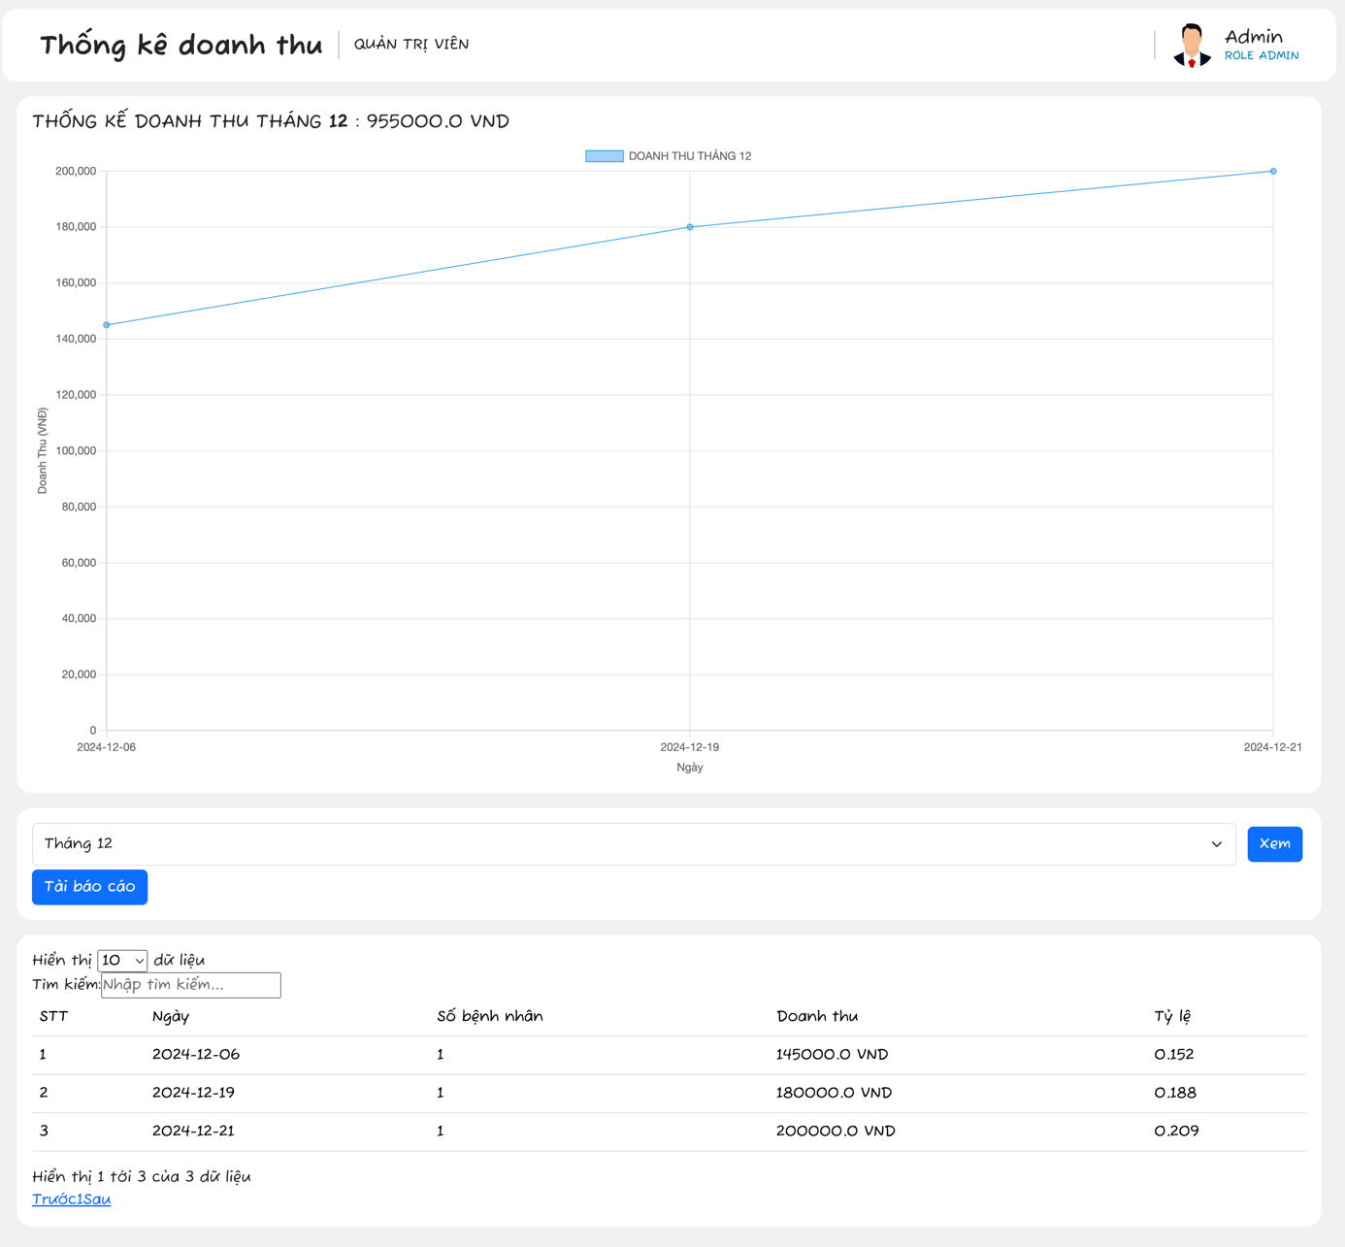Giao diện thống kê doanh thu

Hình 2.15. Giao diện thiết kế báo cáo doanh thu

Các thiết kế xử lý cho màn hình giao diện trên trong bảng sau:

|  |  |  |  |
| --- | --- | --- | --- |
| STT | Tên xử lý | Điều kiện gọi thực hiện | Ý nghĩa |
| 1 | cbThang_Select | Người dùng chọn tháng. | Gán tháng cần thống kê. |
| 2 | btnXem_Click | Người dùng click nút xem. | Hiển thị biếu đồ thống kê. |
| 3 | btnTaiBaoCao_Click | Người dùng click nút tải báo cáo. | Tải báo cáo về máy người dùng. |
| 4 | cbSoLuong_Select | Người dùng chọn số lượng dữ liệu. | Gán số lượng dữ liệu hiển thị. |
| 5 | txtTimKiem_Enter | Người dùng nhấn phím Enter khi đã nhập tên tháng và đang focus ở ô tìm kiếm. | Nạp và tìm kiếm tháng. |

Bảng 2.8 Thiết kế xử lý cho màn hình giao diện thống kê báo cáo thống kê

# HỆ THỐNG QUẢN LÝ PHÒNG MẠCH TƯ

## Kết quả đạt được của đề tài

Đề tài "Quản lý phòng mạch tư" đã đạt được nhiều kết quả đáng kể, góp phần nâng cao hiệu quả quản lý và chất lượng dịch vụ y tế tại phòng mạch. Dưới đây là những kết quả nổi bật mà nhóm đã đạt được:

### Hệ thống quản lý bệnh nhân

Hệ thống quản lý bệnh nhân được xây dựng với giao diện thân thiện và dễ sử dụng, cho phép nhân viên y tế dễ dàng quản lý thông tin bệnh nhân. Các chức năng chính bao gồm:

* Đăng ký bệnh nhân mới: Nhân viên có thể thêm mới thông tin bệnh nhân bao gồm họ tên, ngày sinh, giới tính, số điện thoại, email và địa chỉ.
* Tra cứu thông tin bệnh nhân: Hệ thống cho phép tìm kiếm và tra cứu thông tin bệnh nhân nhanh chóng dựa trên các tiêu chí như họ tên, số điện thoại hoặc email.
* Cập nhật thông tin bệnh nhân: Nhân viên có thể chỉnh sửa và cập nhật thông tin bệnh nhân khi cần thiết.

### Quản lý lịch hẹn

Hệ thống quản lý lịch hẹn giúp tối ưu hóa quy trình đặt lịch và theo dõi lịch hẹn của bệnh nhân. Các chức năng chính bao gồm:

* Đặt lịch hẹn: Bệnh nhân có thể tự đặt lịch hẹn thông qua giao diện web hoặc nhân viên y tế có thể đặt lịch hẹn cho bệnh nhân.
* Quản lý lịch hẹn: Hệ thống cho phép nhân viên y tế xem và quản lý lịch hẹn của tất cả bệnh nhân, bao gồm thông tin về ngày hẹn, giờ hẹn và trạng thái lịch hẹn.
* Thông báo nhắc nhở: Hệ thống gửi thông báo nhắc nhở qua email hoặc SMS cho bệnh nhân trước khi đến lịch hẹn.

### Quản lý hóa đơn và thanh toán

Hệ thống quản lý hóa đơn và thanh toán giúp tự động hóa quy trình thanh toán và quản lý tài chính. Các chức năng chính bao gồm:

* Tạo hóa đơn: Hệ thống tự động tạo hóa đơn dựa trên các dịch vụ và thuốc mà bệnh nhân đã sử dụng.
* Quản lý hóa đơn: Nhân viên y tế có thể xem và quản lý tất cả các hóa đơn, bao gồm thông tin về ngày lập hóa đơn, tổng tiền và trạng thái thanh toán.
* Thanh toán trực tuyến: Hệ thống hỗ trợ thanh toán trực tuyến qua các cổng thanh toán như MoMo, giúp bệnh nhân dễ dàng thanh toán hóa đơn.

### Báo cáo và thống kê

Hệ thống báo cáo và thống kê cung cấp các báo cáo chi tiết về hoạt động của phòng mạch, giúp quản lý dễ dàng theo dõi và đánh giá hiệu quả hoạt động. Các chức năng chính bao gồm:

* Báo cáo doanh thu: Hệ thống cung cấp báo cáo doanh thu theo ngày, tháng và năm, giúp quản lý dễ dàng theo dõi tình hình tài chính.
* Thống kê bệnh nhân: Hệ thống cung cấp thống kê về số lượng bệnh nhân theo giới tính, độ tuổi và các bệnh lý thường gặp.
* Báo cáo sử dụng thuốc: Hệ thống cung cấp báo cáo chi tiết về số lượng thuốc đã sử dụng, giúp quản lý dễ dàng theo dõi và kiểm soát kho thuốc.

### Tích hợp và mở rộng

Hệ thống được thiết kế với khả năng tích hợp và mở rộng cao, cho phép dễ dàng tích hợp với các hệ thống khác và mở rộng các chức năng mới trong tương lai. Các tính năng tích hợp bao gồm:

* Tích hợp với hệ thống quản lý kho: Hệ thống có thể tích hợp với hệ thống quản lý kho để tự động cập nhật số lượng thuốc và vật tư y tế.
* Tích hợp với hệ thống quản lý nhân sự: Hệ thống có thể tích hợp với hệ thống quản lý nhân sự để quản lý thông tin nhân viên y tế và lịch làm việc.
* Mở rộng chức năng: Hệ thống được thiết kế với kiến trúc mở, cho phép dễ dàng mở rộng các chức năng mới như quản lý dịch vụ khám chữa bệnh từ xa, quản lý hồ sơ bệnh án điện tử, v.v.

## Các chức năng hệ thống

### Chức năng thống kê doanh thu theo tháng cho quản trị viên

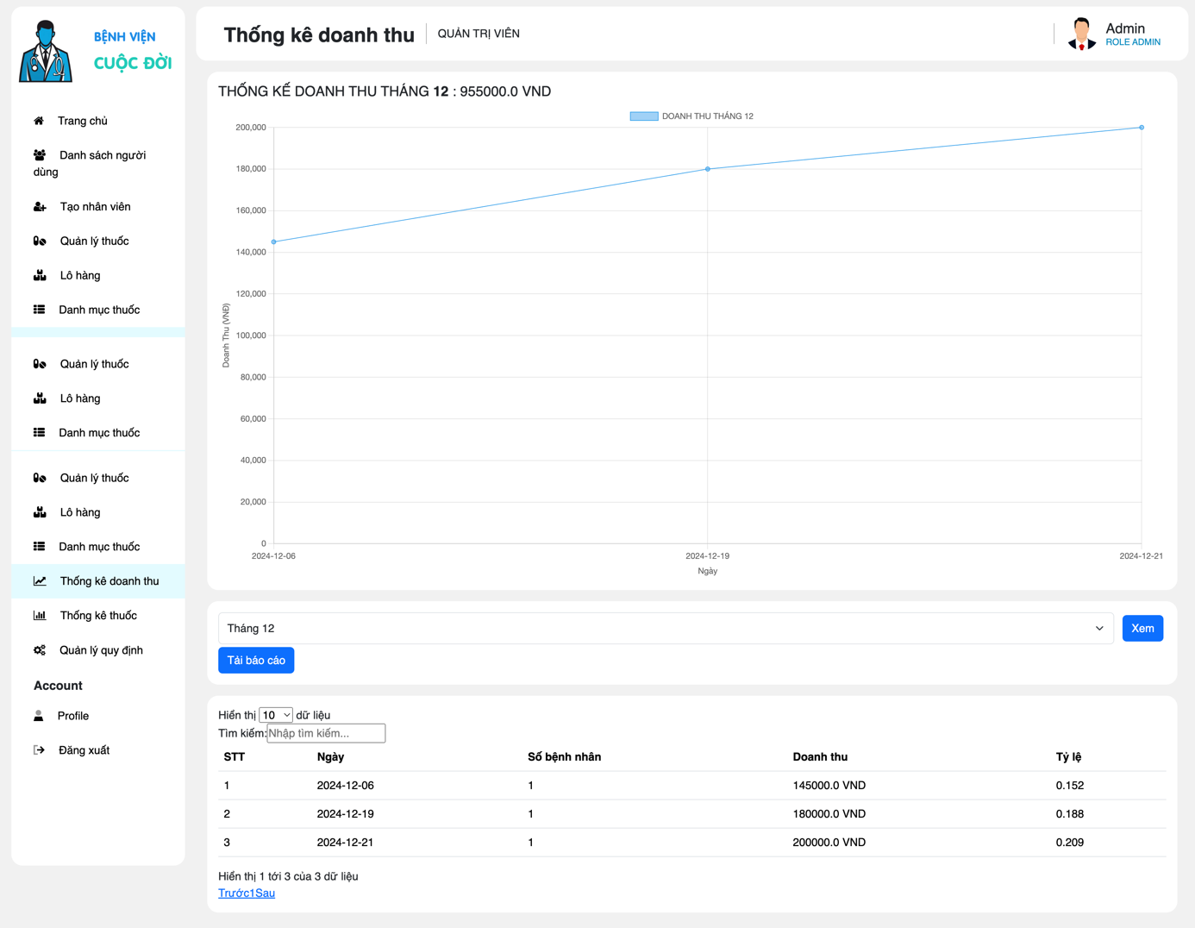Chức năng được sử dụng để thống kê ra doanh thu dưới dạng bảng và biểu đồ và cho phép người dùng có thể in ra tập tin báo cáo.

### Chức năng thống kê thuốc trong tháng chỉ định

Hình 3.1. Chức năng thống kê doanh thu theo tháng cho quản trị viên

Chức năng được sử dụng để thống kê ra doanh thu dưới dạng bảng và biểu đồ và cho phép người dùng có thể in ra tập tin báo cáo.

### Chức năng đăng ký lịch khám bệnh trực tuyến

Hình 3.2. Chức năng thống kê thuốc trong tháng chỉ định

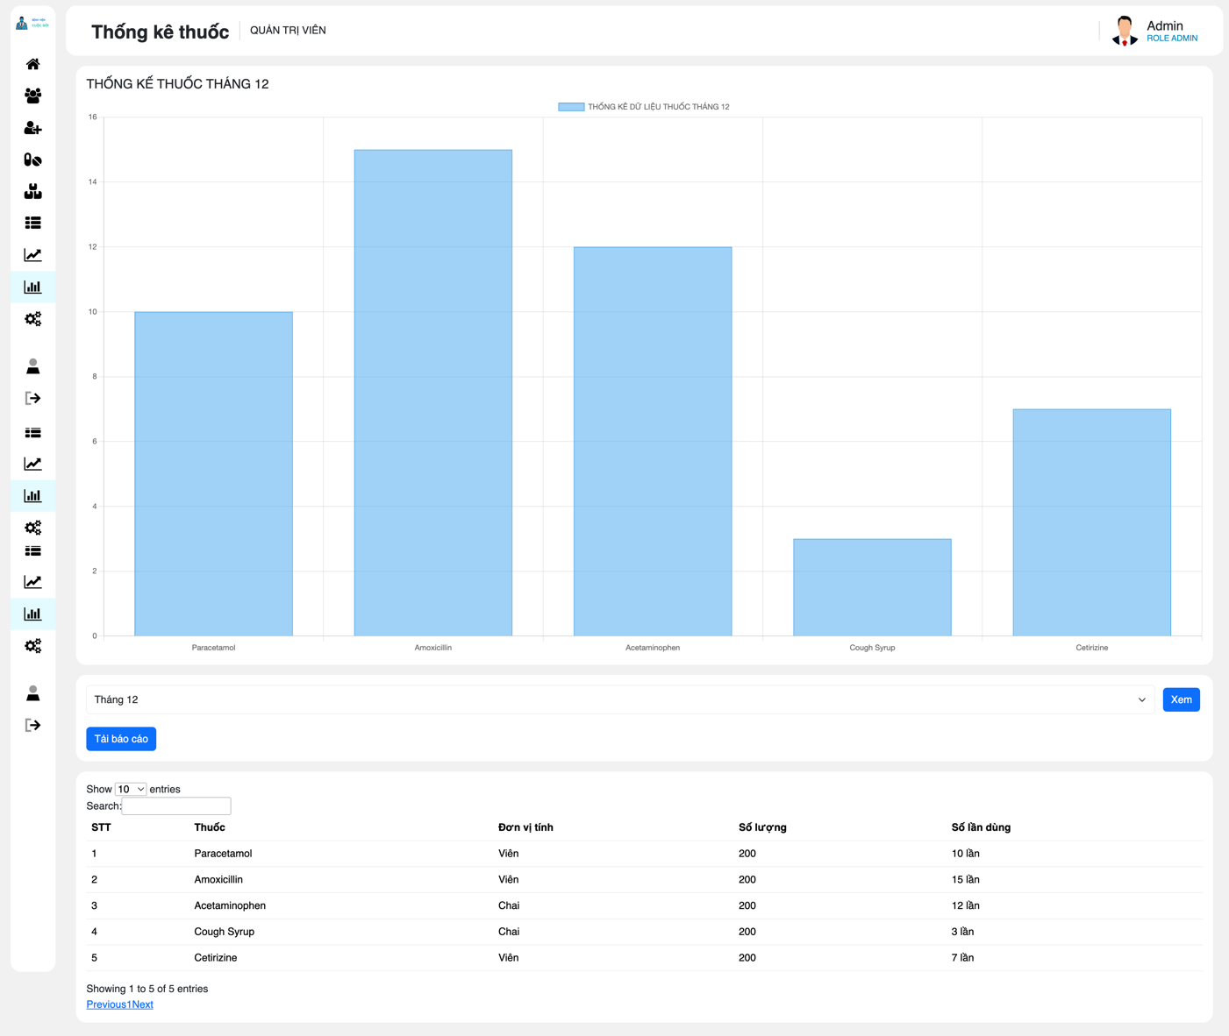Sau khi đăng nhập khách hàng có thể đặt lịch khám bệnh trực tuyến trên website của phòng khám.

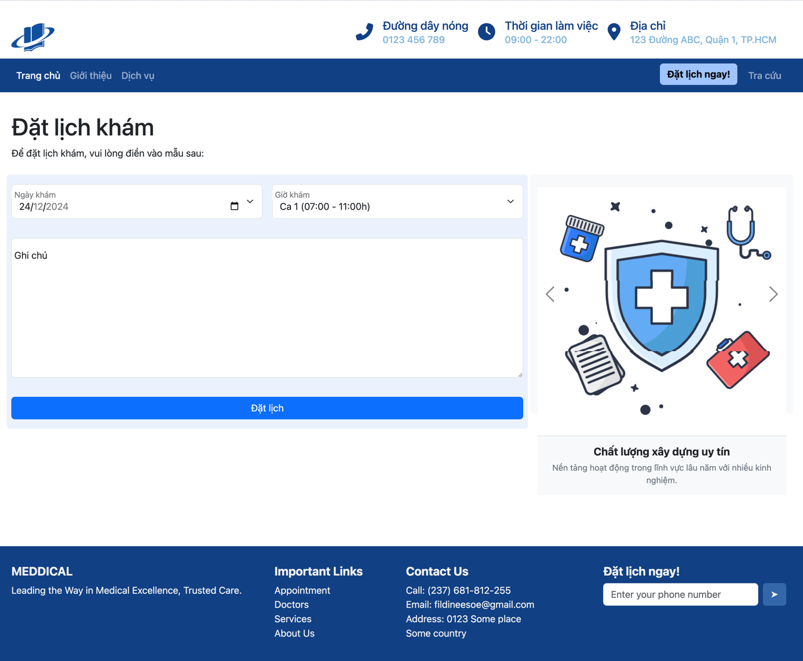

Hình 3.3. Chức năng đăng ký lịch khám bệnh trực tuyến